Курганинский филиал ГБУ

«Центр диагностики и консультирования» КК

Рекомендации для взрослых.

Как развлечь ребенка во время карантина

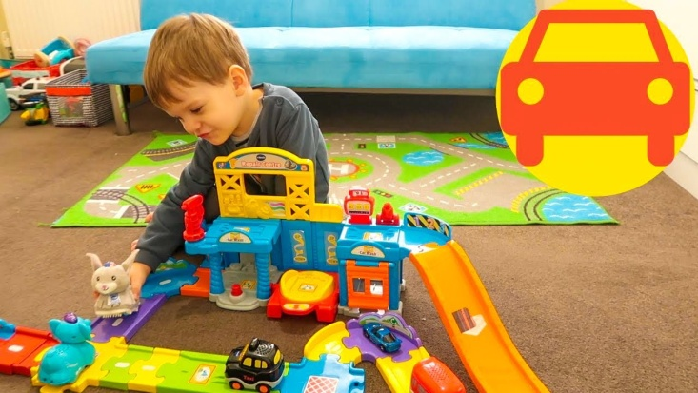

Подготовила педагог-психолог Герасименко Людмила Станиславовна

2020г
Сегодня, когда школы и детские сады закрыты на карантин, дети вынуждены целыми днями оставаться дома. В жизни ребенка важную роль играет взаимодействие со сверстниками – школа, игры во дворе, дни рождения друзей и т. д. Но во время карантина родители должны держать их в изоляции – ради их же здоровья. Как же развлечь ребенка в ситуации, когда вы не можете помочь ему гулять на улице и общаться с друзьями?
Прежде всего, вам необходимо убедить ребенка в том, что рядом с ним всегда будет кто-то, кто позаботится о них и найдет ему интересное занятие.
Как говорить с детьми о коронавирусе:
Лучше говорить с ребенком о коронавирусе только в том случае, если ребенок сам об этом спрашивает. В противном случае он все равно не будет вас слушать. Для маленьких детей болезнь является абстрактным понятием, а необходимость изоляции огорчает их больше.
Если вы вынуждены обратиться в медицинское учреждение, акцентируйте внимание ребенка на том, что взрослые здесь для того, чтобы его защитить. Скажите ребенку, что вы тоже знаете, как защитить себя.
Придумайте веселый способ научить ребенка правильным привычкам, чтобы дать ему чувство контроля. Например, вы можете превратить мытье рук в игру. Скажите ему: «Вокруг вирусы, поэтому нам нужно быть осторожными. Нам нужно вымыть руки, а затем я расскажу тебе, как еще мы сможем перехитрить вирусы».
Соблюдайте график
Во время карантина важно поддерживать обычный распорядок дня ребенка. У вас может возникнуть большой соблазн объявить карантин дополнительными каникулами и целый день сидеть перед экраном телевизора. Однако резкая смена графика также может вызвать у ребенка стресс.
Полезно будет писать на листе бумаги или на стикерах подробный распорядок дня и повесить его так, чтобы ребенок постоянно его видел. Важно, чтобы у него были четкие ожидания по поводу того, что будет происходить в течение дня – когда будет время для игр, чтения и отдыха.
Сохраняйте контакт с друзьями и близкими
Для ребенка важно поддерживать контакт с друзьями – это снизит уровень его стресса. Также общайтесь с близкими и родственниками, которых вы не можете навестить лично, но переживаете об их здоровье.
Используйте Skype или другие видеочаты. Научите своих родственников пользоваться ими, если они не умеют. Общайтесь с друзьями и родственниками в мессенджерах и соцсетях.
Устройте танцевальную вечеринку
Если карантин не позволяет вам гулять с ребенком на свежем воздухе, устройте для ребенка танцевальную вечеринку дома. Все, что вам нужно, - найти в Интернете подходящую музыку.
Ребенку также понравится, если вы предложите ему вместе сделать декорации к вечеринке. Вы можете сделать баннеры или плакаты. Также вам могут пригодиться новогодние гирлянды – они создадут вам праздничную атмосферу.
Во время карантина используйте электронные устройства с умом
Родители придерживаются разных мнений по поводу того, можно ли ребенку проводить время на карантине за экранами компьютеров, планшетов или телевизоров. Одни позволяют ребенку неограниченно использовать электронные устройства, чтобы развлечь его, другие строго ограничивают использование гаджетов.
Запрещать ребенку пользоваться гаджетами не стоит, но необходимо правильно выбирать для него контент. Ему подойдут обучающие приложения и каналы на Youtube. Развлекательные видео должны соответствовать возрасту ребенка.
Привлекайте ребенка к работе по дому
Дети старше трех лет получают пользу от того, что помогают родителям по дому. Чем младше ребенок, тем больше ему нравится помогать родителям в разных домашних делах. Они помогают стирать, пылесосить, накрывать на стол и т. д.
Делайте с ребенком поделки
Поделки – хороший способ развлечь ребенка и дать ему возможность проявить свои творческие способности. Многие родители утверждают, что это занятие нравится детям. Для этого можно использовать подручные материалы: скотч, картонные коробки из-под обуви, обрезки ткани и т. д. Для этих целей хорошо подходит разноцветная оберточная бумага: дети делают из нее коллажи, платья для кукол и даже стены для крепостей. Даже когда вся бумага использована, дети используют оставшиеся картонные втулки в качестве мечей, устраивая сражения.
Фантазия детей безгранична, и они могут использовать для поделок и игр практически все, что будет под рукой. Поэтому во время карантина не стоит давать им для игр туалетную бумагу и бумажные полотенца.
Играйте в любимые игрушки ребенка
Как правило, у каждого ребенка есть любимая игрушка, с которой он может играть часами. У кого-то это настольные игры, у кого-то – конструкторы Лего. Дети любят создавать разные объекты из деталей конструктора или просто сортировать детали по цвету. Чтобы мотивировать ребенка, вы можете поставить ему задачу. Например, вы можете спросить его: «Насколько высокую башню ты можешь построить?»

